Информация
МКОУ «СОШ х. Ново – Исправненского»
о проведении Открытого урока
«Основы безопасности жизнедеятельности»
с 24 сентября по 4 октября 2018-2019 учебного года.

Цель:
В МКОУ «СОШ х. Ново – Исправненского был проведён Открытый урок «Основы безопасности жизнедеятельности».
Участвовали учащиеся 1 – 9 классов (39 человек) и 9 классных руководителей.
Учитель ОБЖ рассказал, учащимся об опасностях и чрезвычайных ситуациях.

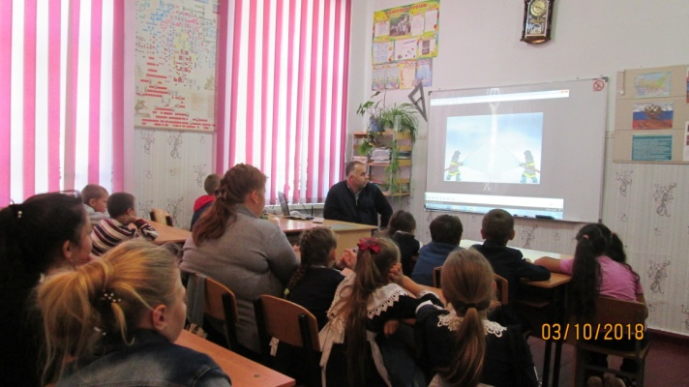

Далее просмотрели видео-фильм на тему «Правила пожарной безопасности и поведение при пожаре».

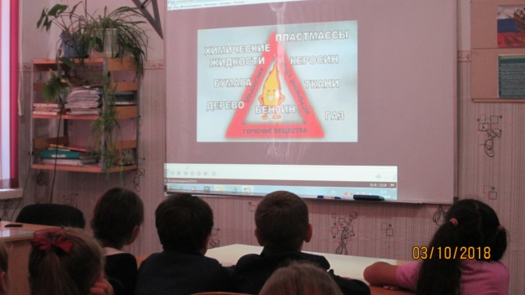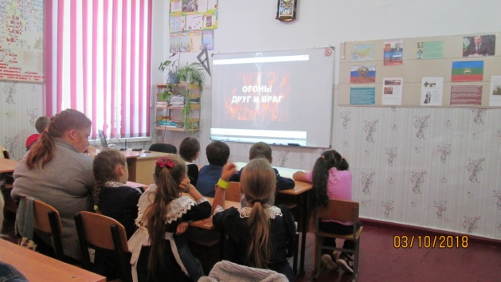

Классными руководителями проведены беседы, классные часы по темам:
«Электричество и газ как источники возможной опасности».
«Огонь-друг и враг человека».
«Чрезвычайная ситуация».

Директор школы: ________ /П.Ю.Котлярова/

